2026年北京师范大学“风逸文学奖”第七届全国中小学生作品征集活动
集体投稿指南

尊敬的各位老师：
感谢您对本活动的支持，为便于各位老师操作投稿系统，我们编订了指南，
内容共分为以下四个部分：
一、特别说明
二、准备工作
三、系统填写与提交
四、投稿咨询
还请您仔细阅读相关内容，做好准备工作，并在截止时间（2026年9月15日24时）填写信息、上传稿件并完成提交，感谢您的支持！
北京师范大学文学院“风逸文学奖”工作组
2026 年 6 月 15 日

一、特别说明
1. 本次征集活动分为个人投稿与集体投稿，不允许重复投稿。建议集体投稿的学校确定好参评作品后，指定好负责人统一投稿，以免多次重复投稿；
2. 本系统每一ID仅有一次提交机会，请各位投稿人确认好提交的参评稿件，保证相关信息填写准确无误后再点击“提交”；
3. 本系统仅允许从微信进入填写，投稿时还请您在微信电脑端打开链接；建议各位使用电脑投稿，操作比手机便捷；
4. 进入系统后，在网络稳定信号良好的情况下，所填信息及上传文件会自 动保存，关闭问卷后用同一ID、同一IP地址重新登陆时，可以断点续答；
5. 每所学校每一学段投稿总量不超过20篇，即每所学校小学四至六年级稿量、初一至初三年级稿量、高一至高三年级稿量分别不超过20篇；如有超出则仅将每学段前20篇（依打包文件中序号前后确定）纳入评选，超出部分均视为无效稿件；
6. 同一学生作品不超过3篇，如有超出，则仅将前3篇（（依打包文件中序号前后确定）纳入评选，超出部分均视为无效稿件；
7. 参评文稿中及其文件名不得包含学校、作者、教师等信息，否则将被视
为无效稿件；
8. 提交作品均未参与过往届“风逸文学奖”征集与评选，否则将被视为无效稿件；
9. 投稿前需准备：
①按要求命名的作品文稿：提交作品格式均为Word文稿，纸张大小为A4，单倍行距，题目宋体四号字加粗，正文宋体小四号字；（需上传）
②优秀组织申请表签字盖章PDF扫描件或照片（如申请则需上传）
③投稿信息统计表（需上传）
10. 各位负责人投稿前，需做好信息统计工作，一方面能保证系统中填写信息准确、高效；另一方面，便于留案备查；您在系统中填写信息可以使用复制粘贴功能，因此建议您统计信息时使用我们提供的表格模板。

- 准备工作
1. 优秀组织申请表填写
如参评优秀组织，需提前填写《优秀组织申请表》，校长签字、加盖学校公章后扫描为 PDF 文件或用手机拍照存图，要求字迹与印章清晰（如无签字及公章，则申请无效）。申请参评“优秀组织奖”不收取任何费用。
2. 稿件整理
（1）投稿信息整理。按照如下内容要求示例，在excel表格中填写好序号、作品题目、作者姓名、指导教师姓名、指导教师联系电话，如无指导教师请填“无”。下图仅为示例， 请各校按本校实际情况填写信息。
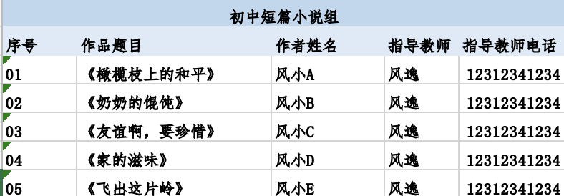
- 参评稿件整理。请将文稿按组别分类，并在相应文件夹内重命名参评作品文档（投稿稿件格式：纸张大小为A4，单倍行距，题目宋体四号字加粗，正文宋体小四号字），命名规则为：序号+《题目》，正文格式为：文件名不得包含作者、指导教师、学校等信息，否则将被视为无效稿件，下图为示例：


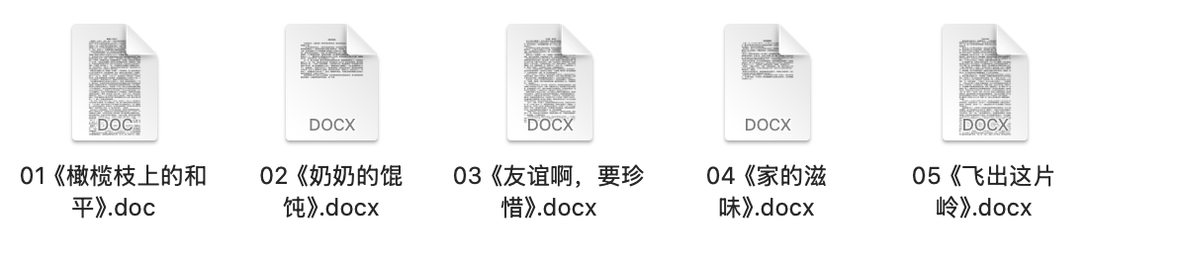
温馨提示：整理时请确保作品与序号、题目、作者、指导教师对应无误；确保命名文档和表格信息对应无误。如因信息统计失误影响最终评选结果，主办方不承担相应责任。

三、系统填写与提交
- 使用电脑微信打开链接：https://v.wjx.cn/vm/ex6eVSv.aspx

仔细阅读第一页的投稿须知。需注意：每一ID仅有一次投稿机会，不可重复投稿。问卷已经设置自动保存，关闭问卷后用同一ID、同一IP地址重新登陆时，可断点续答。
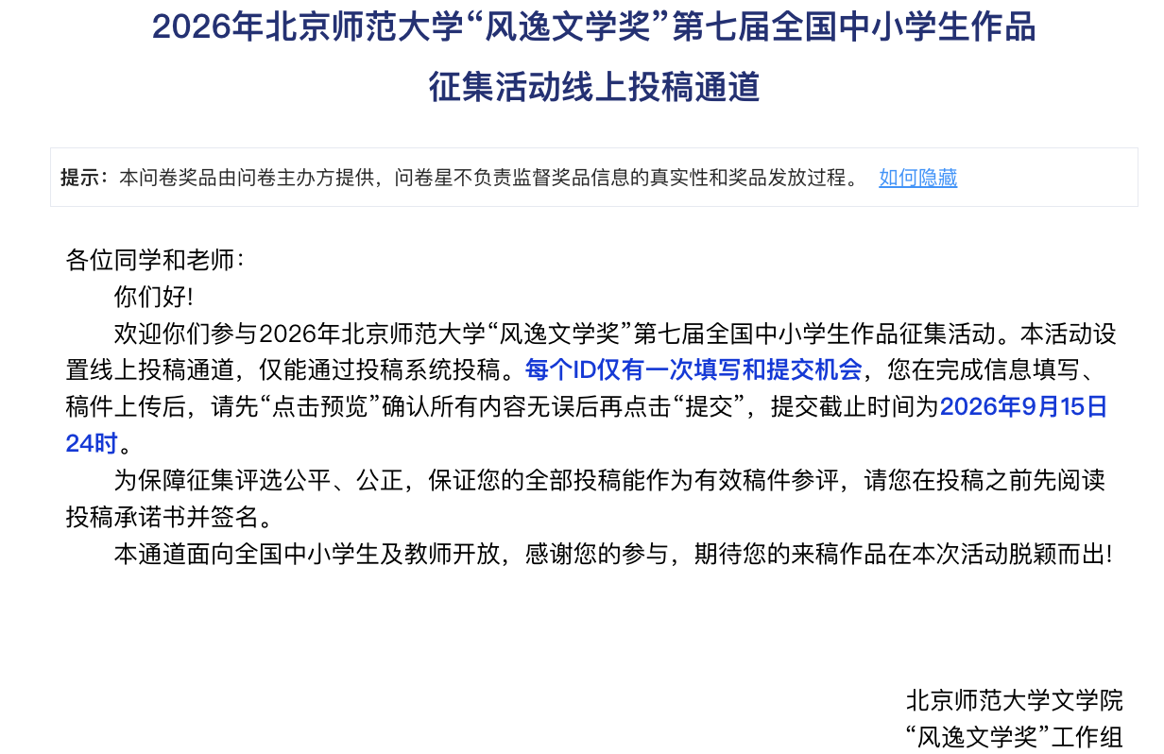
- 勾选第一题的全部选项。并在第二题空白处绘制签名（需签负责人姓名，示例图片仅为参考），点击“确定并上传”。签名提交主办方即认定负责人做出相应承诺，如有违反则视为无效稿件，所获奖励也将悉数收回。
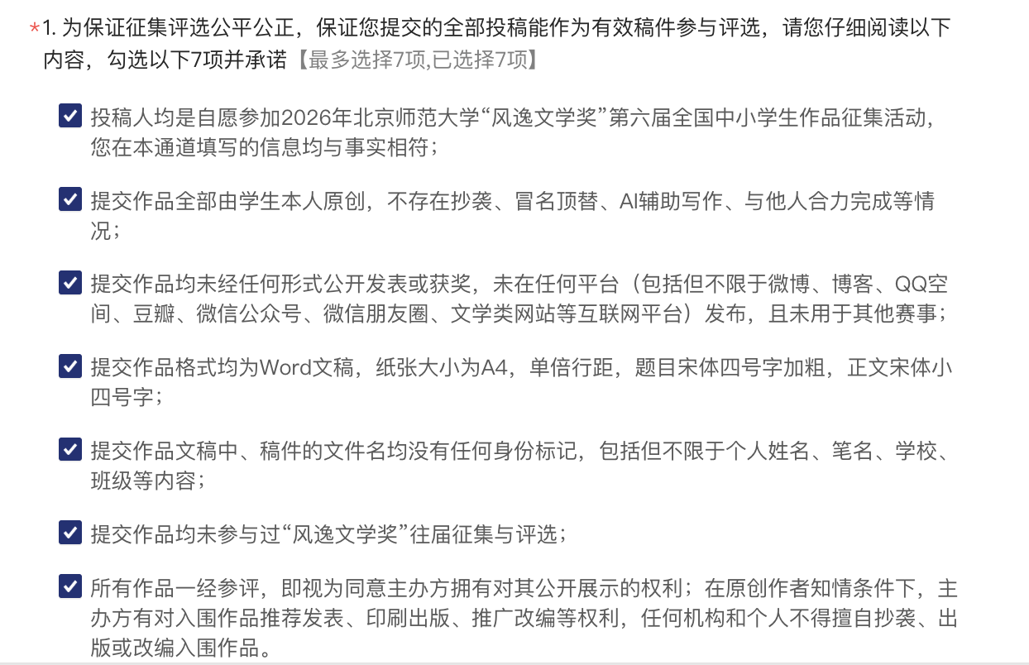
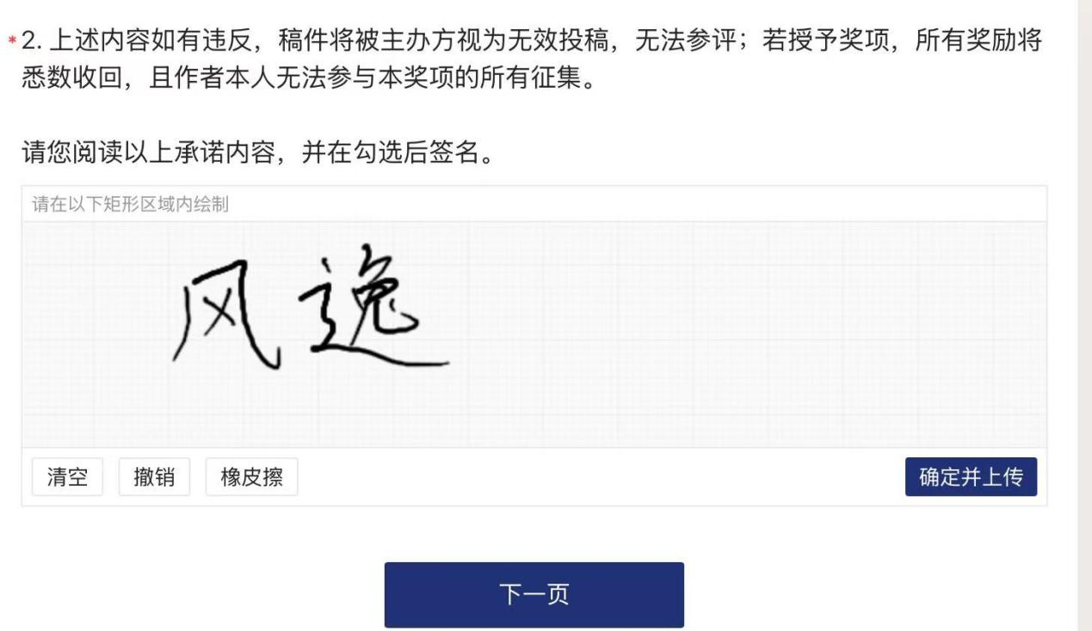

- 请根据提示填写3、4题。请务必输入正确的学校全称、正确的教师手机号、微信号，便于后续联络。
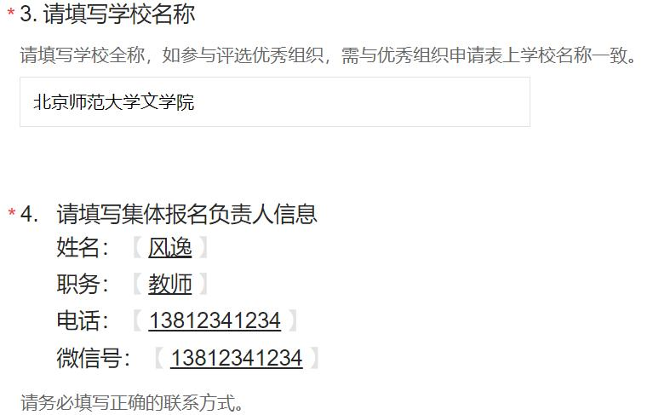

温馨提示：每所校每一学段（即小学、初中、高中任意一个学段）稿件总数不超过 20 篇
- 如参评优秀组织，请选“是”，并提交参评文件。如不参评，请选择“否”。
- 优秀组织申请表可在系统两个备用链接选择任一链接进行下载。
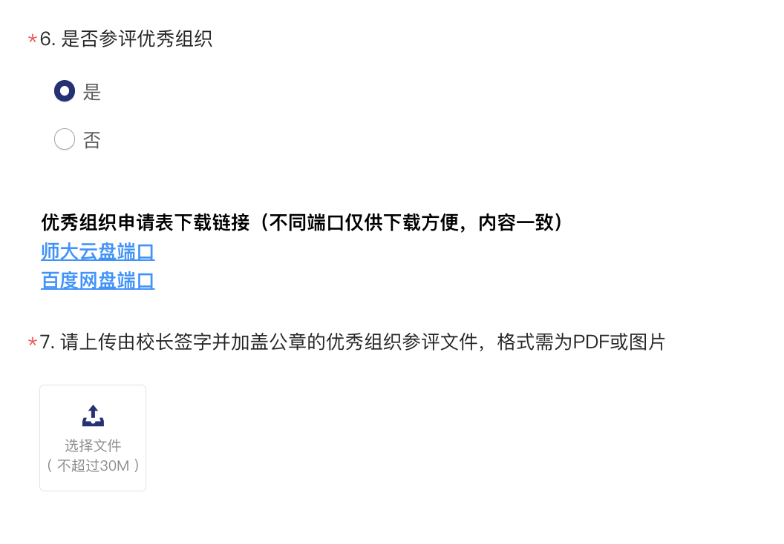
- 请在第6题处选择投稿学段（可多选）
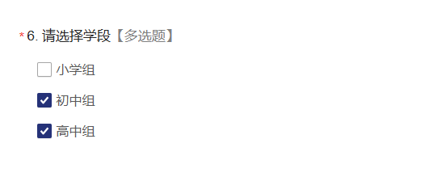
选择投稿问题，填写稿件、指导教师、投稿学生的相关数据明细，如该组无投稿稿件，请填写“0”（若无填写内容，则问卷无法提交。）
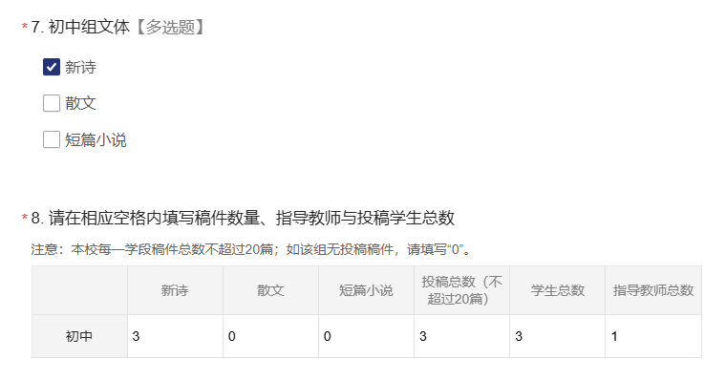
随后上传该学段的投稿信息表。
请根据提供的【投稿信息表】示例要求的信息进行填写，需包含作者题目、作品信息、指导教师、指导教师联系电话。
若投稿多个学段，请分别编辑不同学段的投稿信息表。每个学段的投稿信息表，需要包含本学段的全部投稿组别（新诗、散文、短篇小说）。例如：A学校同时投稿初中新诗、初中短篇小说和高中新诗、高中散文四个组别，则需要分别上传两个投稿信息表excel文件，初中学段投稿信息表中需同时包含初中新诗、初中短篇小说；高中学段投稿信息表中需同时包含高中新诗、高中散文。
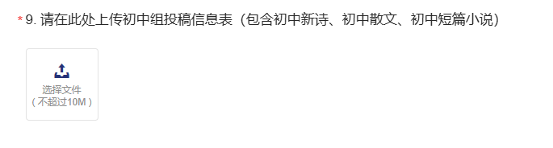
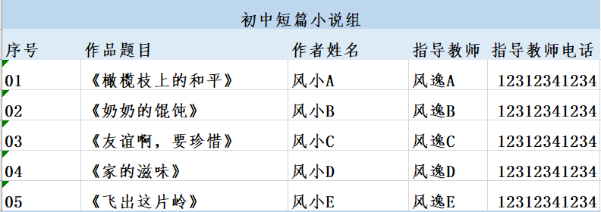

温馨提示：
可以根据具体投稿情况，自主增加、减少表格行数。
在之前填写的投稿信息excel表格中批量选中单元格，可批量复制到系统表格中，不必逐个复制填写。
以下是上述复制表格工作的操作示例：
- 首先填写好投稿信息表；
- 在电脑本地 excel 表格中鼠标选中需要填写的内容，单击鼠标右键选择复制；
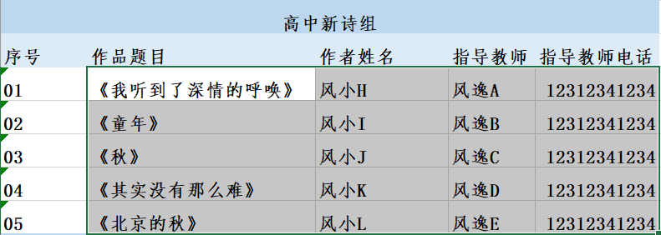
- 在问卷表格系统中提前增设好相应行数。
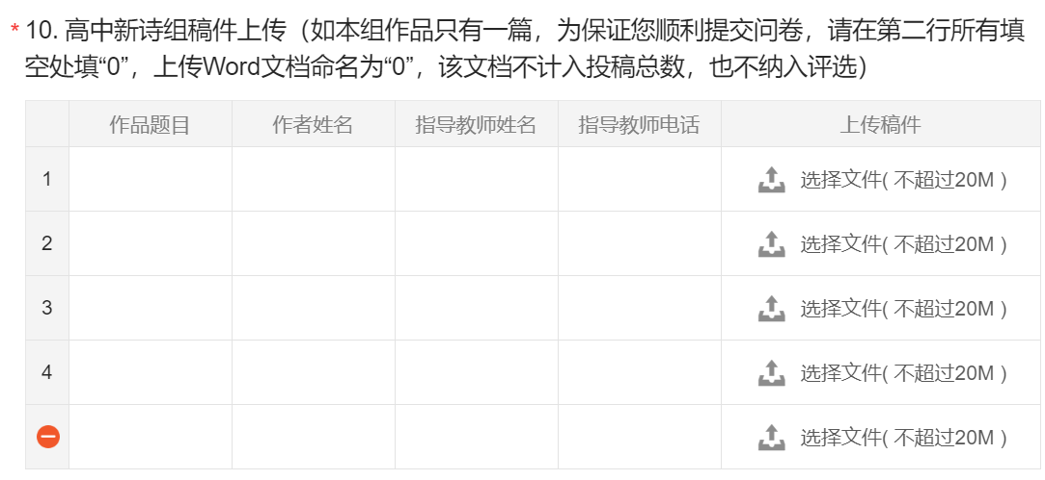
- 鼠标光标点击移动至第一行、第一列的单元格中，鼠标右键选择粘贴，即可批量填写内容。如下图：
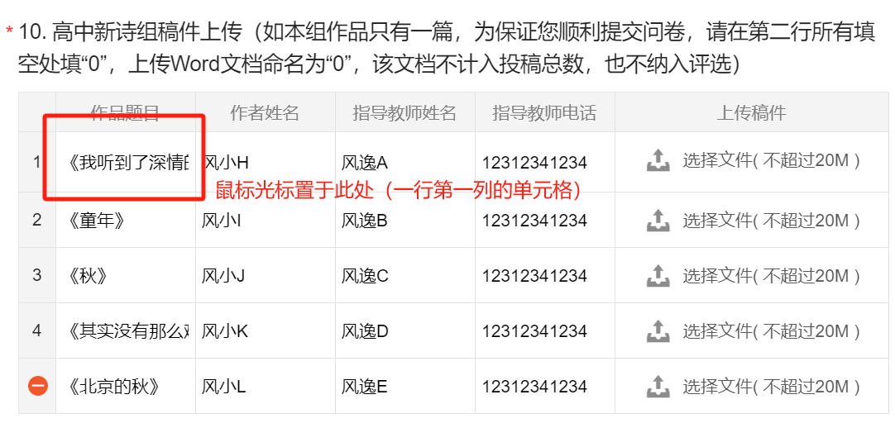
- 在最后一列出逐个点击上传稿件文档即可。注意稿件需与表格中作品题目、作者姓名等一一对应。
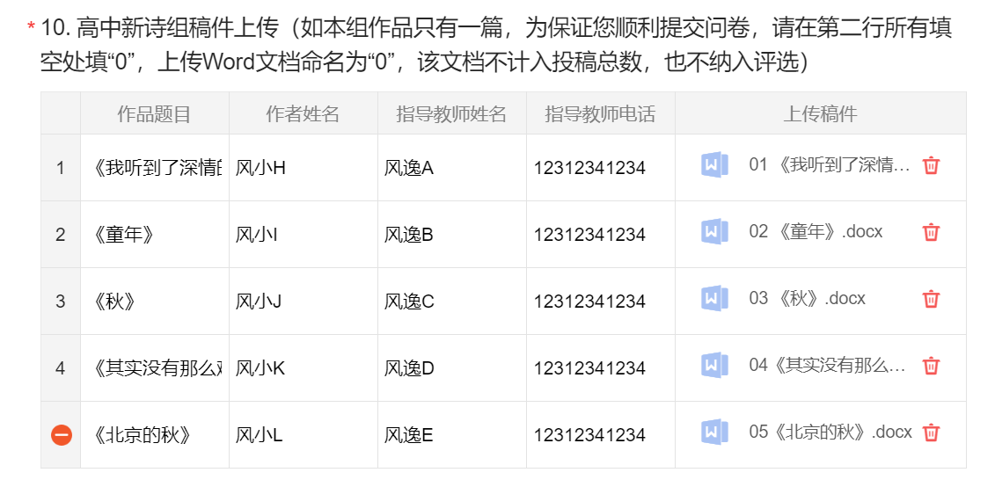

- 所有投稿信息填写完毕后，请务必点击预览按钮，仔细预览答卷、检查填写内容。
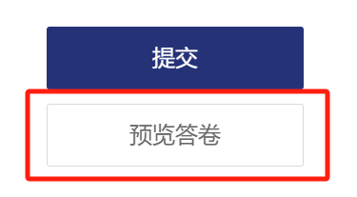
- 问卷一经提交，不可修改、不可重复投稿。

预览无误后，点击“提交”，如出现验证提示，请点击并验证即可。

答卷成功提交后会出现如下界面：
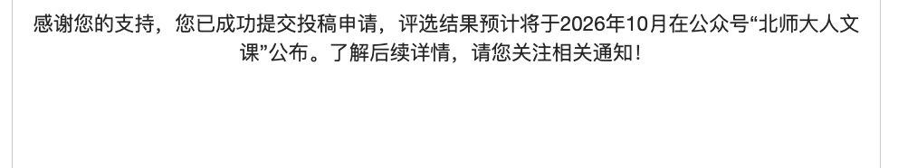

四、投稿咨询
如在投稿过程中遇到疑难问题，可致电咨询，必定尽力解决。（请于工作日9-12 点、14-18点拨打）
北师大文学院发展合作中心
座机 010-58800528
投稿系统填写相关问题可咨询：
北师大文学院 徐怡洋 18736547963
北师大文学院 张静雅 18040598978
北师大文学院 高雅 18813197544

